Boucle d’Or et les Strange Bears

FICHE D’ACTIVITE

- Qui est qui ?

Boucles d’Or a les cheveux……et………. Kévin a les cheveux noirs et…………….
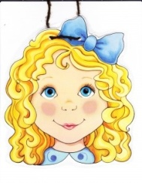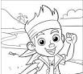

Bear veut dire …………
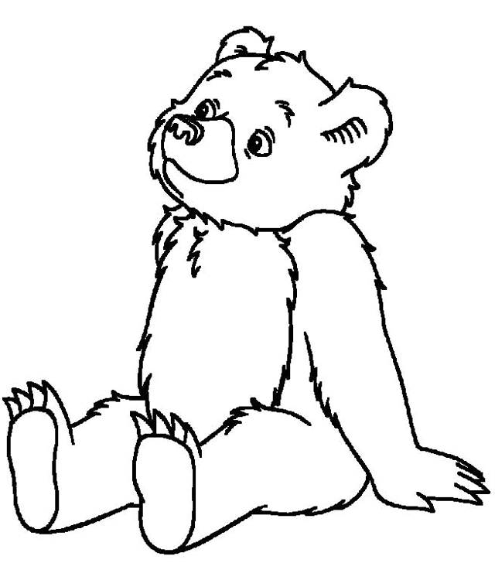

- Match the words and the images with their translation

Un vélo 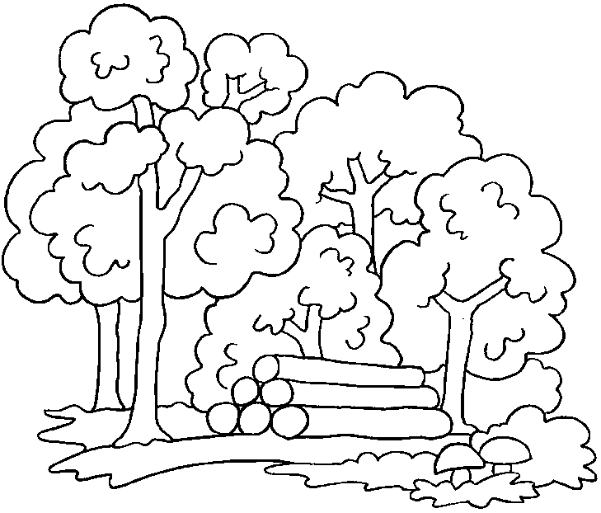 a forest (the wood)

Une forêt (les bois) a house

Des fleurs 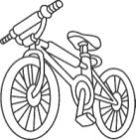 a bike

Une maison 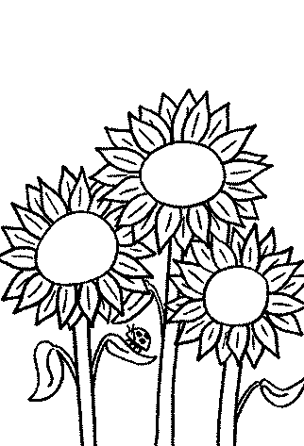 flowers

- Match the images

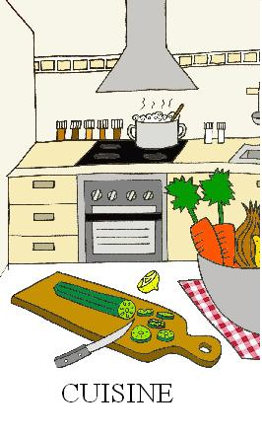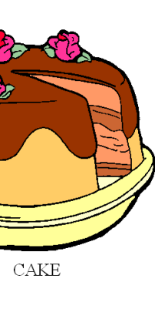

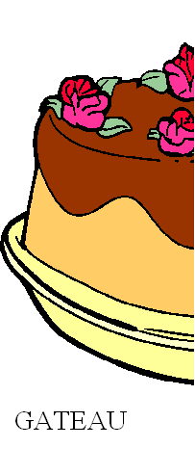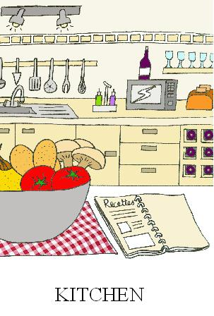

- Quizz : Trouve la réponse en français. Le nombre de tirets correspond au nombre de lettres du mot en français.
Que veut dire « sugar » ? _ _ _ _ _

Que veut dire « flour » ? _ _ _ _ _ _

Que veut dire « honey » ? _ _ _ _

Que veut dire « eggs » ? _ _ _ _ _

- Trouve la traduction en français.

Si tu ne souviens pas comment dire certains mots, tu peux t’aider des exercices précédents.

- I’m a bear!

- Mother Bear’s room

- Father Bear’s chair

- Baby Bear’s blanket

Nursery rhyme
1, 2, 3 They hide behind a tree
4, 5, 6 They play hide and seek!
7, 8, 9 Who’s this we find?
10, 11, 12 A (boy/girl) called… (nome de l’élève)

One two three

C’est un jeu facile à faire en classe sans même se déplacer. On récite tous ensemble les trois premières lignes puis l’enseignant désigne un élève et dit son prénom. La fois d’après, cet élève désigné désigne un autre élève, et ainsi de suite…

